Подача коллективной заявки на предоставление путевок в стационарные оздоровительные организации с регионального Портала Госуслуг Смоленской области
ВАЖНО! Для подачи заявки с Портала Госуслуг Смоленской области необходимо, чтобы у гражданина была подверженная учетная запись на портале Госуслуги (gosuslugi.ru).

Шаг 1. Авторизация на Портале Госуслуг Смоленской области
Для того чтобы авторизоваться на Портале Госуслуг Смоленской области необходимо открыть браузер, в адресной строке ввести pgu.admin-smolensk.ru и нажать на кнопку Enter на клавиатуре. При этом откроется Портал Госуслуг Смоленской области.

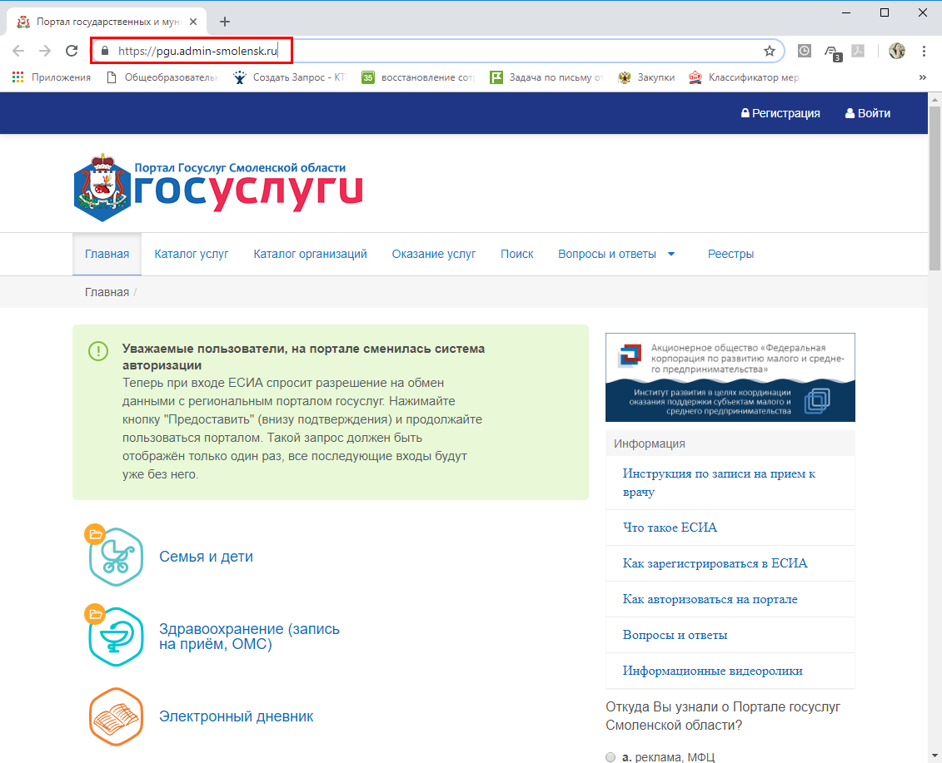
В правом верхнем углу открывшегося окна необходимо нажать на кнопку Войти. При этом откроется окно, в котором необходимо указать свой логин и пароль от Портала Госуслуг и нажать на кнопку Войти.

ВАЖНО! Необходимо использовать логин и пароль от портала Госуслуги (gosuslugi.ru).

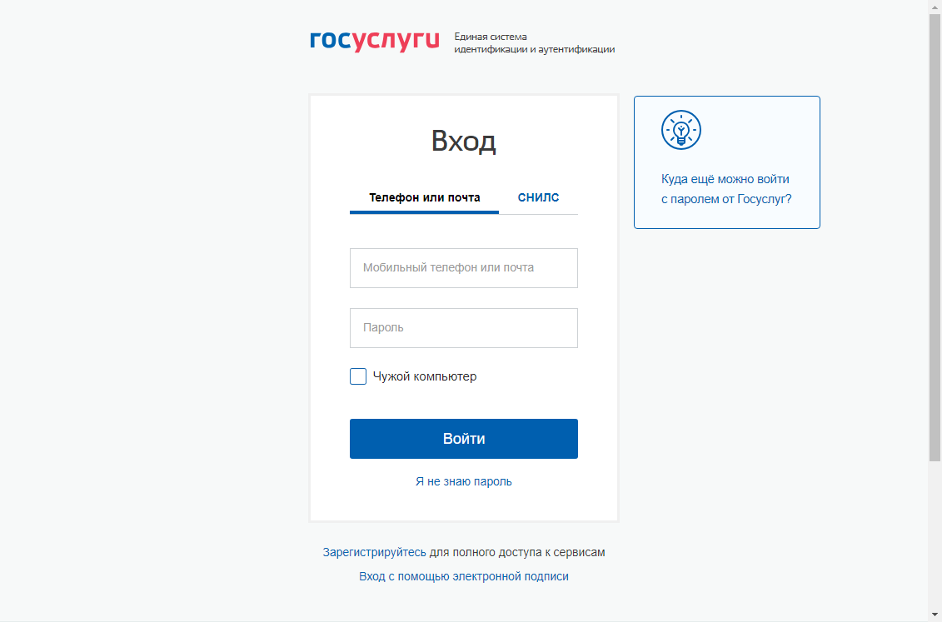
Далее открывается окно Портала Госуслуг Смоленской области, в правом верхнем углу которого отображается ФИО гражданина, как показано на рисунке ниже.

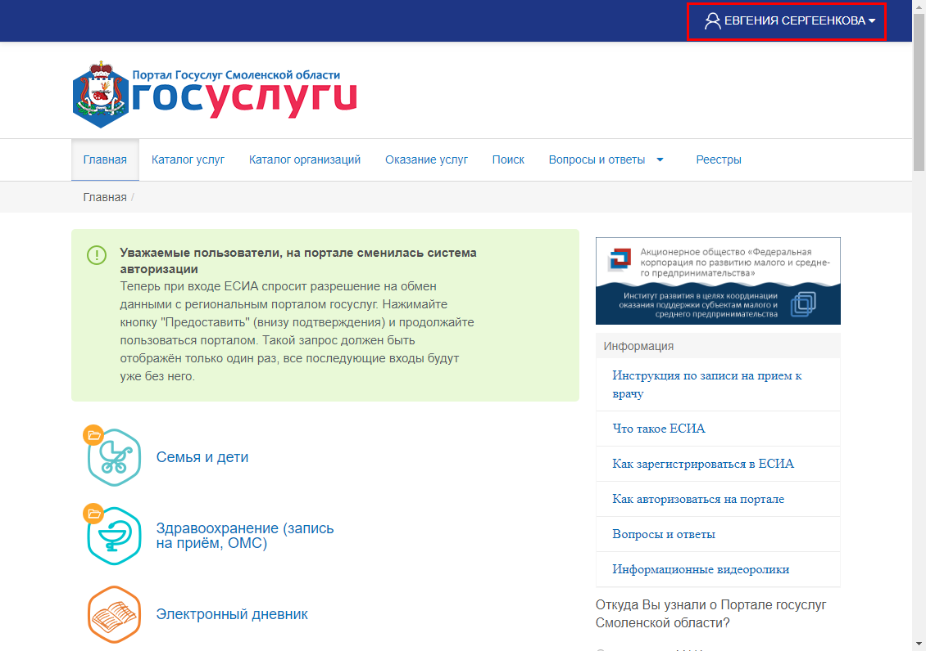

Шаг 2. Вход в раздел для получения услуги
В центральной части окна необходимо открыть раздел Семья и дети и в открывшемся окне выбрать подраздел «Подать заявление на детский оздоровительный отдых».

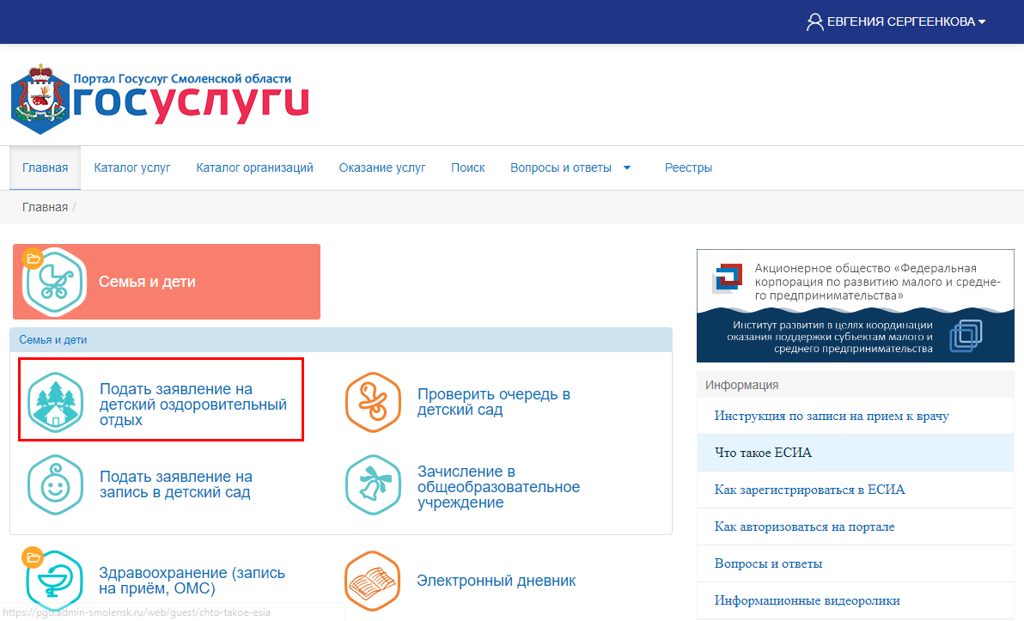
Шаг 3. Подача заявки
Далее открывается окно, в котором отображается полное наименование услуги. Здесь необходимо нажать на кнопку Подать заявку.

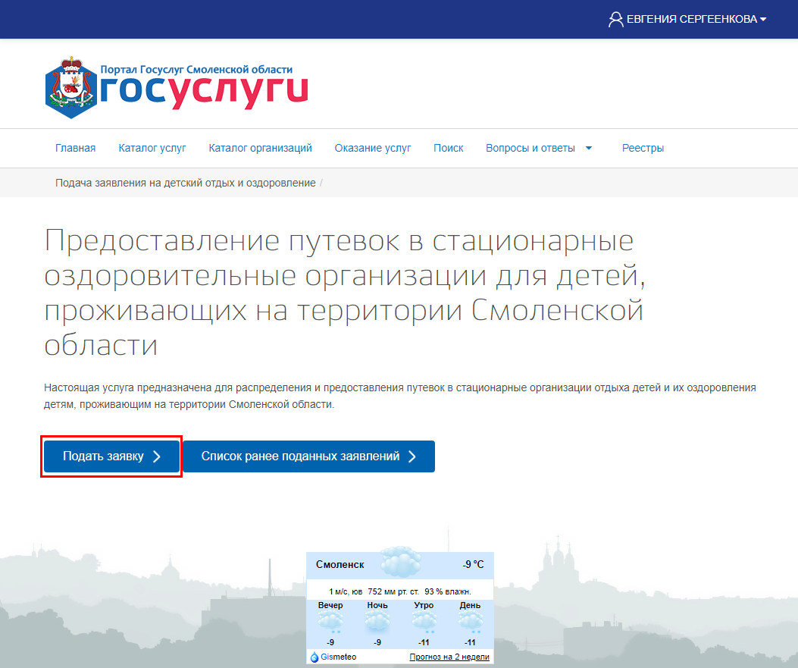

Шаг 4. Введение личных данных заявителя
В открывшемся окне в области Личные данные в поле Заявитель необходимо ввести, кем заявитель приходится ребенку (мать, отец, законный представитель или представитель спортивной организации).
Также необходимо ввести номер Мобильного телефона и Адрес электронной почты в соответствующих полях.
Поля Фамилия, Имя, Отчество, Дата рождения и СНИЛС заполняются автоматически из данных личного кабинета на портале Госуслуги (gosuslugi.ru).

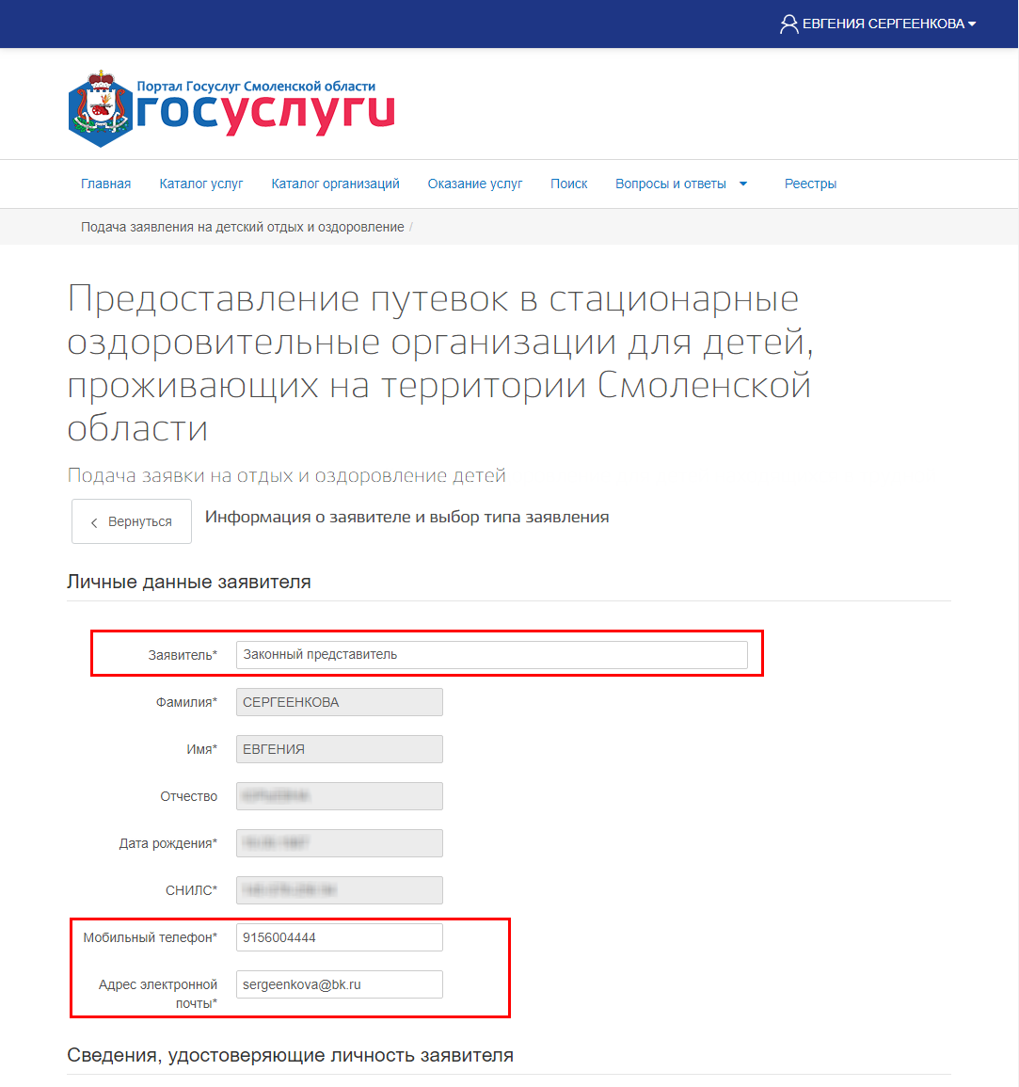

Шаг 5. Введение паспортных данных, адреса регистрации и адреса проживания заявителя
В нижней части окна в области Сведения, удостоверяющие личность заявителя в поле Паспорт автоматически отображается серия, номер и дата выдачи паспорта заявителя. При необходимости эти данные можно отредактировать.
В области Адрес регистрации заявителя в поле Адрес регистрации необходимо ввести адрес регистрации заявителя.
Если адрес регистрации и адрес фактического проживания гражданина совпадают, необходимо убедиться, что установлена галочка Адрес фактического проживания совпадает с адресом регистрации.
Если адрес регистрации и адрес фактического проживания гражданина НЕ совпадают, необходимо снять галочку Адрес фактического проживания совпадает с адресом регистрации. При этом автоматически отображается поле Адрес фактического проживания, в котором необходимо внести соответствующий адрес.

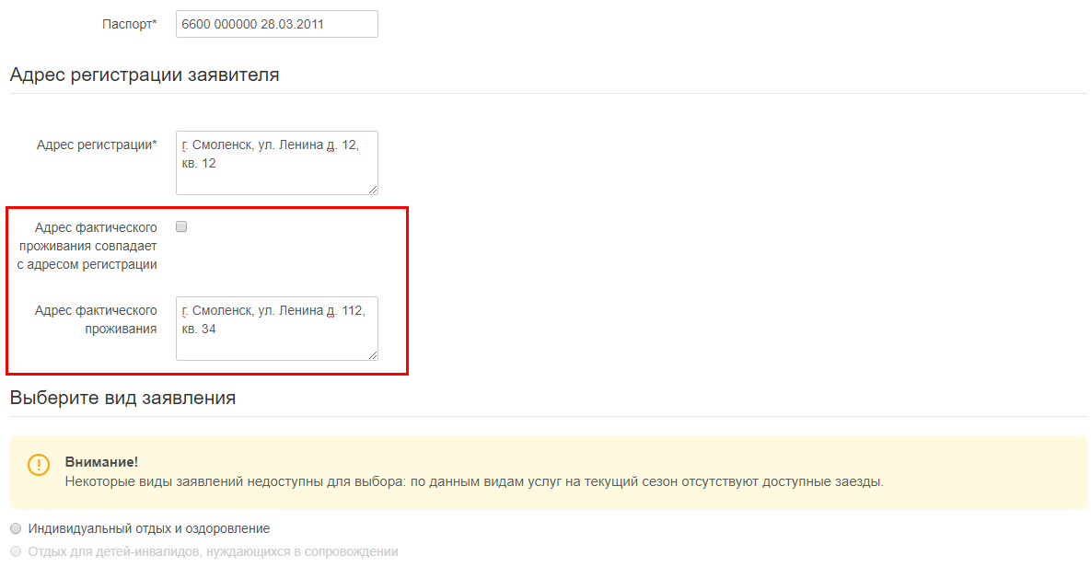

Шаг 6. Выбор вида заявления
В области Выберите вид заявления необходимо нажать на кнопку с наименованием нужного вида заявления. Далее Перейти к следующему шагу.
Для примера будет рассмотрено заполнение заявления на коллективный отдых для детей, обучающихся в организациях интернатного типа (по ходатайству).
Другие виды коллективных заявок заполняются аналогично.

- -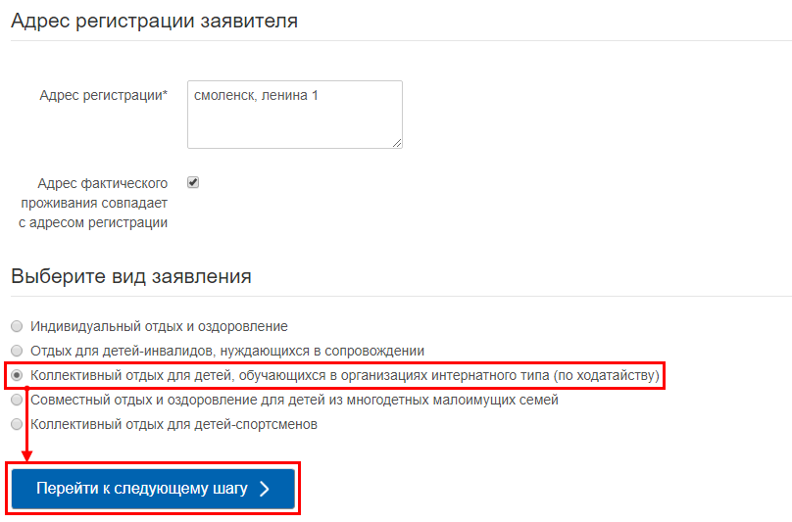

Шаг 7. Выбор категории ребенка
После выбора вида заявления автоматически открывается окно, в котором отображается перечень категорий детей, соответствующих выбранному виду заявления. Необходимо выбрать категорию детей.
Далее в области Данные организации необходимо ввести полное юридическое Наименование организации в соответствующем поле. Также можно указать Реквизиты организации в одноименном поле.
После ввода данных необходимо нажать на кнопку Перейти к следующему шагу.

Шаг 8. Выбор желаемого заезда
Далее открывается окно, в котором отображается перечень оздоровительных организаций с доступными для бронирования путевками.
В поле Количество детей по ходатайству необходимо ввести количество детей, которые будут указаны в ходатайстве при оформлении путевки. Затем нажать на кнопку с наименованием нужного места отдыха, при этом автоматически отобразятся даты доступных заездов, а также количество свободных путевок по заездам.

При необходимости можно Вернуться к предыдущему шагу при помощи одноименной кнопки.

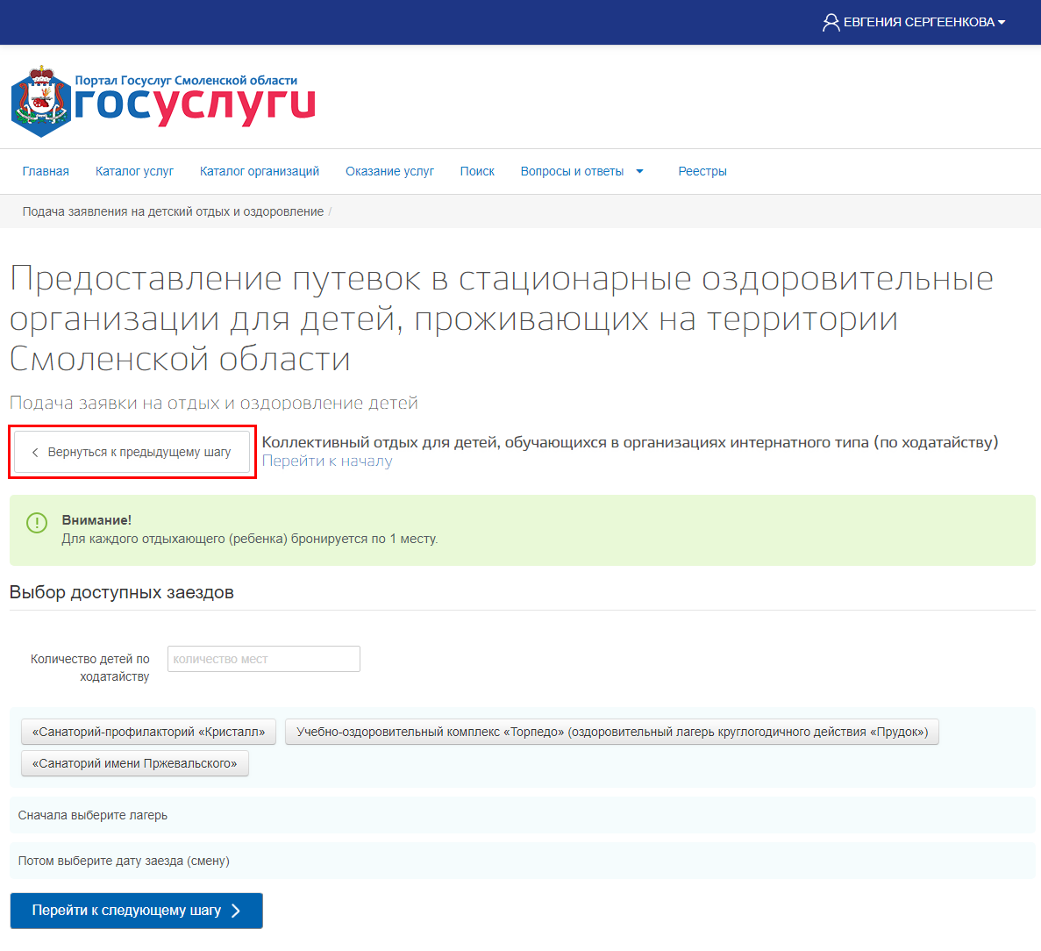

Шаг 9. Проверка внесенной информации
Далее открывается окно, в котором отображаются ранее введенные данные. Их необходимо проверить. Если есть ошибка в данных, можно Вернуться к предыдущему шагу при помощи одноименной кнопки и внести соответствующие изменения.

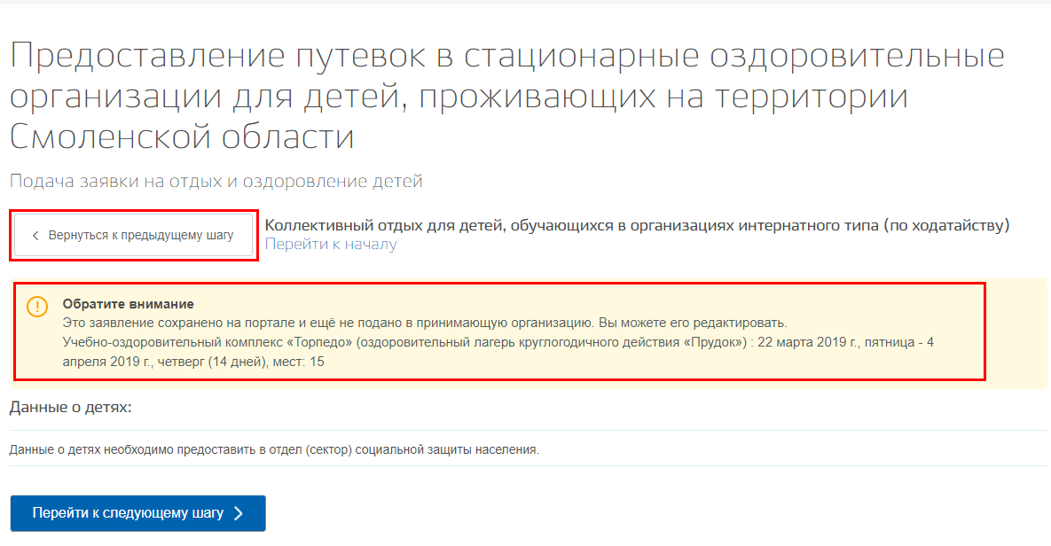
Если введенные данные верны, необходимо нажать на кнопку Перейти к следующему шагу.

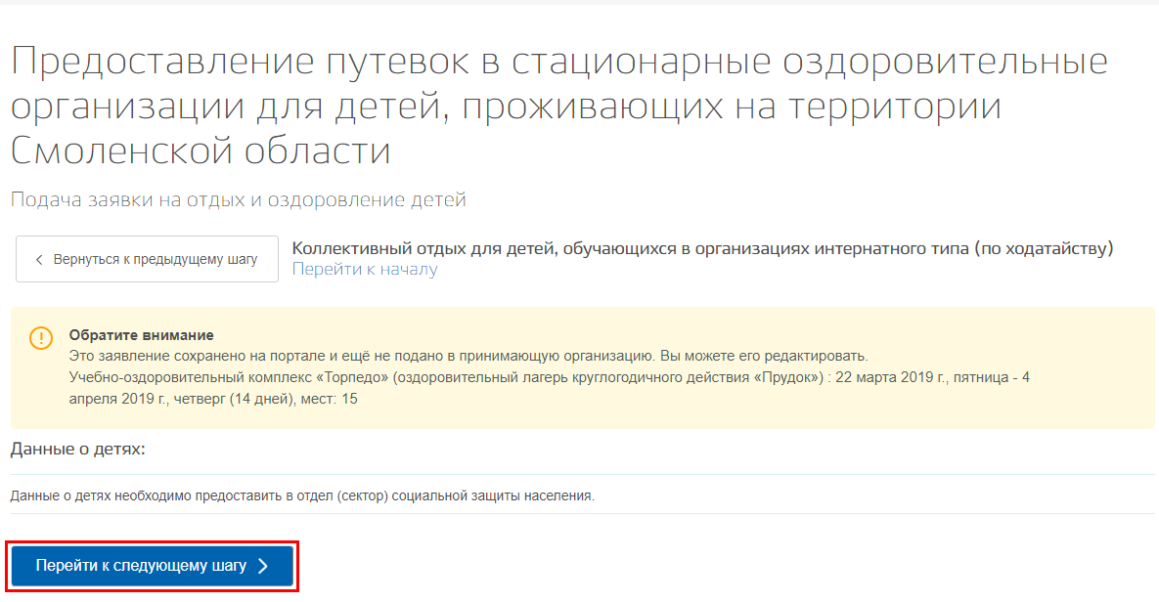

Шаг 10. Выбор отдела (сектора) социальной защиты населения
В открывшемся окне необходимо выбрать отдел (сектор) социальной защиты населения по месту проживания ребенка из предложенного списка.
Шаг 11. Подача заявления
В данном окне необходимо внимательно изучить информацию, отображенную в центральной части, и нажать на кнопку Подать заявление.
После нажатия кнопки система бронирует заявку на указанное количество детей в выбранную оздоровительную организацию.

Шаг 12. Предоставление документов в выбранный отдел (сектор) социальной защиты населения в течение 15 рабочих дней

Далее отобразится окно, в котором сообщается, что для подтверждения права получения путевки заявителю необходимо предоставить полный пакет документов в выбранный отдел (сектор) социальной защиты населения в течение 15 рабочих дней.

Шаг 13. Просмотр заявления
При необходимости можно просмотреть поданное заявление. Для этого необходимо нажать на кнопку Вернуться к началу

В открывшемся окне необходимо нажать на кнопку Список ранее поданных заявлений.

Далее открывается окно, в котором отображаются ранее поданные заявления. Также в данном разделе отображаются заявления, которые гражданин начал заполнять, но по какой-либо причине не подал.

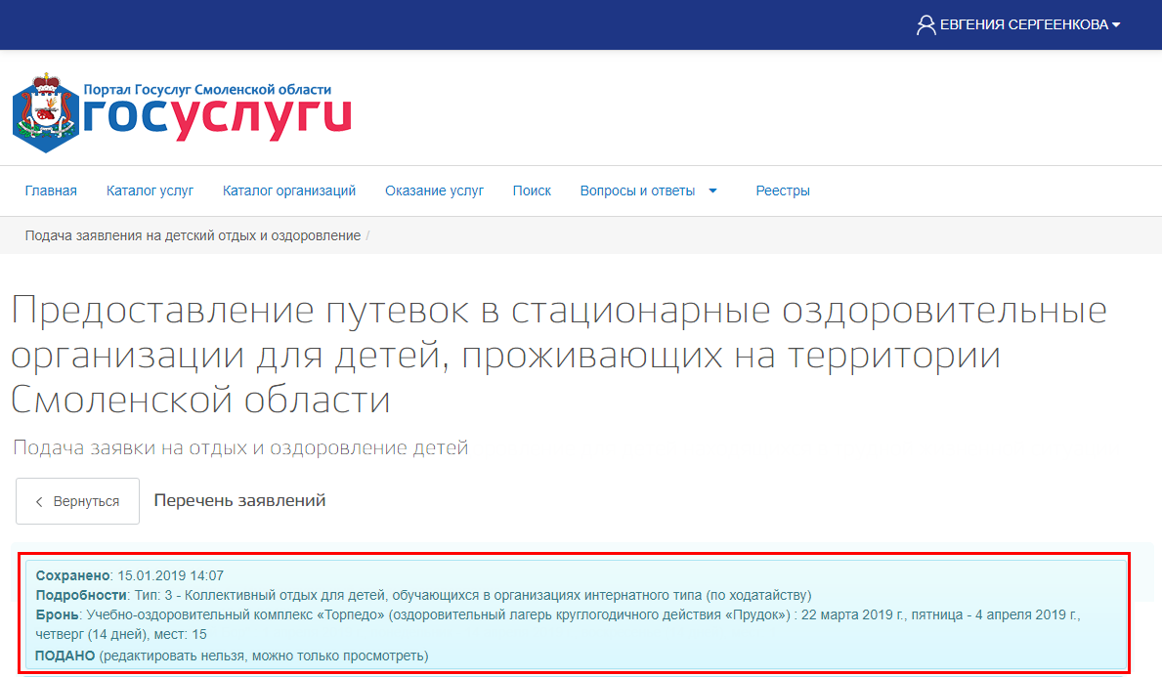
Для просмотра или возобновления заполнения сохраненного заявления необходимо нажать на него. При этом откроется окно, аналогичное представленному в Шаге 3, в котором отобразятся ранее введенные данные.

